8. | Berichtigung Zuordnung Grundstücke Finanz-/Verwaltungsvermögen
Antrag Finanzverwaltung
Mit der Einführung von HRM2 sind die Positionen des Finanz- (FV) und Verwaltungsvermögens (VV) bezüglich korrekter Zuordnung nach Anlagekategorie (FV oder VV) zu überprüfen. Zur Bestimmung der Zuordnung der Aktivposten gilt folgender Entscheidungsbaum:
JA
NEIN
Öffentliche Aufgabenerfüllung oder öffentliches Interesse?

NEIN
Veräusserung der Aktiva möglich?

JA

NEIN
Marktübliche Rendite wird erwirtschaftet?

JA

Verwaltungsvermögen (VV)
Kontogruppe 14
Finanzvermögen (FV)
Kontogruppe 10

Die Unterscheidung zwischen Finanz- und Verwaltungsvermögen ist finanzrechtlich vor allem für die Abschreibungen, bei der Erfassung in der Investitionsrechnung sowie bei den Bestimmungen über die Bilanzierung von Bedeutung.

Bei der Zuordnung zum Finanzvermögen ist zu entscheiden, ob der Vermögenswert tatsächlich eine Kapitalanlage darstellt oder ob er in seinem Schwerpunkt der Erfüllung einer öffentlichen Aufgabe dient.

Die Erwirtschaftung einer marktüblichen Rendite ist dabei kein eindeutiges Unterscheidungskriterium. So kann es unter Umständen möglich sein, auch mit Verwaltungsvermögen eine marktwirtschaftliche Rendite zu erzielen, wenn dies mit einer sinnvollen öffentlichen Aufgabenerfüllung zu vereinbaren ist (z.B. Elektra, Dienstwohnung). Andererseits kann es auch sein, dass auf Finanzvermögen (z.B. Bauland) keine Rendite erzielt wird.

Die Zuordnungskriterien werden wie folgt umschrieben:

- Öffentliche Aufgabe/öffentliches Interesse: Das Vermögen dient unmittelbar der öffentlichen Aufgabenerfüllung (Tiefbauten, Hochbauten, Darlehen und Beteiligungen, Investitionsbeiträge usw.) Dies bedeutet, dass die einzelnen Werte in direktem Zusammenhang mit einer Gemeindeaufgabe stehen. Öffentliches Interesse heisst, das Gut wird aus Gründen des öffentlichen Interesses (z.B. Umweltschutz, Standortattraktivität, volkswirtschaftliche Überlegungen etc.) erworben. Die Erwirtschaftung einer marktgängigen Rendite ist sekundär. Das Gut ist grundsätzlich veräusserbar.

- Veräusserbarkeit: Es besteht ein Markt, der eine Desinvestition des Vermögens möglich machen würde. Sofern keine Veräusserbarkeit gegeben ist, darf das Gut auch nicht verpfändet werden. In diesem Fall kann das Gut hypothekarisch nicht belastet werden.

- Marktübliche Rendite: Mit dem Vermögensgut ist eine marktübliche Rendite erzielbar. Als "marktüblich" gilt, dass die Anlage im Vergleich mit einer klassischen Finanzanlage eine ähnlich hohe Rendite erzielt. Trifft dies nicht zu, ist der Ertragsverzicht mit einem öffentlichen Interesse an dem Gut begründet (z.B. Aktien Seilbahn Weissenstein AG, Genossenschaftsanteile Wohnbaugenossenschaft, Beteiligung Genossenschaft SolarOptima usw.).

Unsere Grundstücke haben wir auf die richtige Zuordnung überprüft und stellen folgende Anträge zur Umverteilung. Die erzielten Buchgewinne sollen dabei zur Abschreibung der Deckungslücke der ehemaligen städtischen Pensionskasse sowie zur Abschreibung auf den Hochbauten im Verwaltungsvermögen verwendet werden. Die Deckungslücke der ehemaligen städtischen Pensionskasse wird mit jährlich Fr. 600‘000.-- abgeschrieben. Per 1. Januar 2015 beträgt der Bestand noch Fr. 5‘792‘622. Mit diesen Buchgewinnen kann die Deckungslücke per 2016 vollständig abgeschrieben werden, was die zukünftigen Rechnungen entlasten wird.

1. Unbebaute und baurechtsbelastete Grundstücke Finanzvermögen, Umverteilung ins Verwaltungsvermögen

1.1 Land am Ritterquai
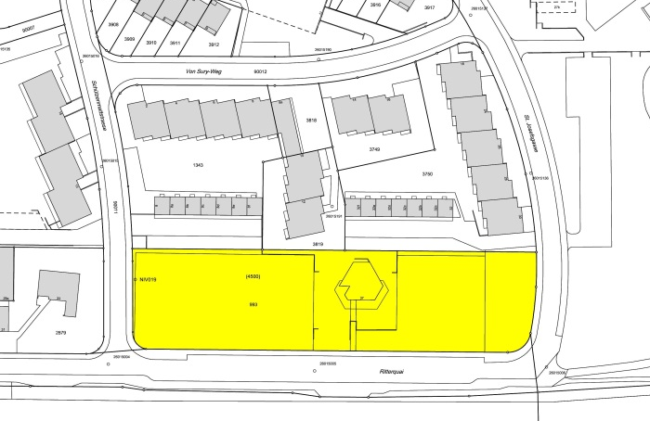
Grundbuch-Nummer 993
Fläche in m² 5‘810
Katasterschätzung CHF 310‘000
Bilanzwert per Ende 2014 CHF 309‘200

Diese Parzelle befindet sich in der Zone für öffentliche Bauten und Anlagen. Aus diesem Grund wird beantragt, diese Parzelle ins Verwaltungsvermögen zu transferieren. Der neue Bilanzwert gemäss HRM2 würde CHF 22‘200 betragen. Bei dieser Berechnungsmethode wurde der Baurechtsertrag kapitalisiert. Der Baurechtszins ist für diese Parzelle aber zu tief. Würde der Grundstückswert aufgrund der Fläche berechnet, wäre er bedeutend höher als der aktuelle Bilanzwert. Aus diesem Grund wird diese Parzelle zum aktuellen Bilanzwert ins Verwaltungsvermögen umgebucht. Das Baurecht zu Gunsten des Tennisclubs Schützenmatt erfährt dadurch keine Änderung.
1.2 Rossallmend
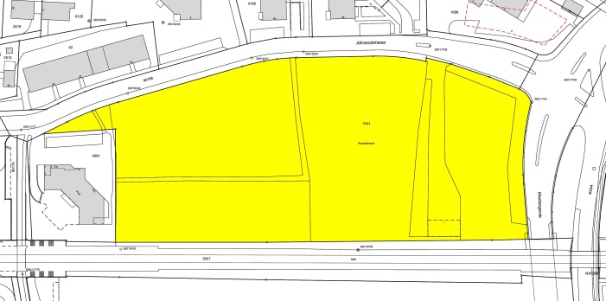
Grundbuch-Nummer 1041
Fläche in m² 17‘163
Katasterschätzung CHF 3‘035‘200
Bilanzwert per Ende 2014 CHF 2‘302‘400

Diese Parzelle befindet sich in der Zone für öffentliche Bauten und Anlagen. Aus diesem Grund wird beantragt, diese Parzelle ins Verwaltungsvermögen zu transferieren. Da der neue Bilanzwert gemäss HRM2 höher als der bisherige Bilanzwert wäre, kann diese Parzelle zum aktuellen Bilanzwert von CHF 2‘302‘400 ins Verwaltungsvermögen umgebucht werden.

1.3 Land an der Weissensteinstrasse, Teil 1
Grundbuch-Nummer 1737
Fläche in m² 190
Katasterschätzung CHF 0
Bilanzwert per Ende 2014 CHF 8‘700

Diese Parzelle befindet sich zwischen der Weissensteinstrasse und der Bahn und ist deshalb nicht veräusserbar. Aus diesem Grund wird beantragt, diese Parzelle ins Verwaltungsvermögen zu transferieren. Der neue Bilanzwert gemäss HRM2 beträgt CHF 300. Da der jetzige Bilanzwert CHF 8‘700 beträgt, muss der Bilanzwert vor Umbuchung ins Verwaltungsvermögen um CHF 8‘400 auf CHF 300 abgeschrieben werden. Nach vorgenommener Abschreibung wird die Parzelle ins Verwaltungsvermögen umgebucht.

1.4 Land an der Weissensteinstrasse, Teil 2
Grundbuch-Nummer 1777
Fläche in m² 299
Katasterschätzung CHF 0
Bilanzwert per Ende 2014 CHF 17‘100

Diese Parzelle befindet sich in der Zone für öffentliche Bauten und Anlagen. Aus diesem Grund wird beantragt, diese Parzelle ins Verwaltungsvermögen zu transferieren. Der neue Bilanzwert gemäss HRM2 beträgt CHF 500. Da der jetzige Bilanzwert CHF 17‘100 beträgt, muss der Bilanzwert vor Umbuchung ins Verwaltungsvermögen um CHF 16‘600 auf CHF 500 abgeschrieben werden. Nach vorgenommener Abschreibung wird die Parzelle ins Verwaltungsvermögen umgebucht.

1.5 Hans Huberstrasse (1)
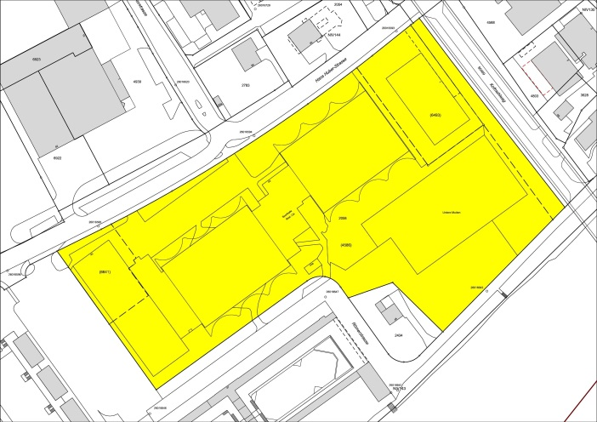
Grundbuch-Nummer 2058
Fläche in m² 21‘286
Katasterschätzung CHF 764‘700
Bilanzwert per Ende 2014 CHF 744‘500

Diese Parzelle befindet sich in der Zone für öffentliche Bauten und Anlagen. Aus diesem Grund wird beantragt, diese Parzelle zum Bilanzwert ins Verwaltungsvermögen zu transferieren. Da der neue Bilanzwert gemäss HRM2 höher als der bisherige Bilanzwert wäre, kann diese Parzelle zum aktuellen Bilanzwert von CHF 744‘500 ins Verwaltungsvermögen umgebucht werden. An den Baurechten zu Gunsten der CIS Solothurn AG und der Stiftung Förderung Jugendkultur ändert sich dadurch nichts.

1.6 Hans Huberstrasse (2)
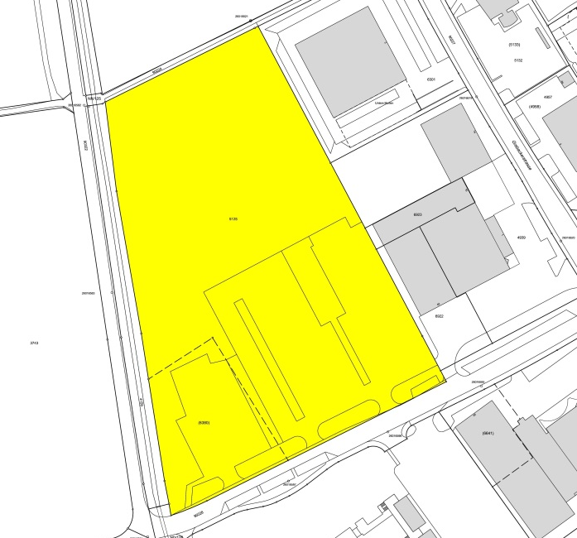
Grundbuch-Nummer 5125
Fläche in m² 22‘596
Katasterschätzung CHF 1‘591‘700
Bilanzwert per Ende 2014 CHF 883‘400

Diese Parzelle befindet sich in der Zone für öffentliche Bauten und Anlagen. Aus diesem Grund wird beantragt, diese Parzelle zum Bilanzwert ins Verwaltungsvermögen zu transferieren. Da der neue Bilanzwert gemäss HRM2 höher als der bisherige Bilanzwert wäre, kann diese Parzelle zum aktuellen Bilanzwert von CHF 883‘400 ins Verwaltungsvermögen umgebucht werden. Das Baurecht zu Gunsten des TCS erfährt dadurch keine Änderung.

1.7 Hans Roth-Strasse
Grundbuch-Nummer 6122
Fläche in m² 1‘815
Katasterschätzung CHF 222‘300
Bilanzwert per Ende 2014 CHF 96‘000

Diese Parzelle befindet sich in der Zone für öffentliche Bauten und Anlagen. Aus diesem Grund wird beantragt, diese Parzelle zum Bilanzwert ins Verwaltungsvermögen zu transferieren. Der neue Bilanzwert gemäss HRM2 würde CHF 6‘600 betragen. Bei dieser Berechnungsmethode wurde der Baurechtsertrag kapitalisiert. Der Baurechtszins ist für diese Parzelle aber zu tief. Würde der Grundstückswert aufgrund der Fläche berechnet, wäre er bedeutend höher als der aktuelle Bilanzwert. Aus diesem Grund wird diese Parzelle zum aktuellen Bilanzwert ins Verwaltungsvermögen umgebucht. Das Baurecht zu Gunsten des Tennisclubs Solothurn erfährt dadurch keine Änderung.

2. Bebaute Grundstücke Finanzvermögen, Umverteilung ins Verwaltungsvermögen

2.1 Theatergasse, Hausplatz, Wohnhaus Nr. 16
Grundbuch-Nummer 528
Fläche in m² 121
Katasterschätzung CHF 280‘700
Bilanzwert per Ende 2014 CHF 547‘400

Diese Parzelle befindet sich in der Altstadtzone und gehört zum Stadttheater. Es ist nicht möglich, diese Parzelle zu veräussern. Der Grundstückswert ist höher als der aktuelle Bilanzwert. Aus diesem Grund wird beantragt, die Parzelle zum aktuellen Bilanzwert ins Verwaltungsvermögen zu transferieren.

2.2 Glutzenhofstrasse, Landwirtschaftsbetrieb
Grundbuch-Nummer 2057
Fläche in m² 80‘692
Katasterschätzung CHF 403‘220
Bilanzwert per Ende 2014 CHF 780‘500

Diese Parzelle befindet sich in der Reservezone für öffentliche Bauten und Anlagen. Eine Veräusserung ist nicht möglich. Der Grundstückswert ist höher als der aktuelle Bilanzwert. Aus diesem Grund wird beantragt, die Parzelle zum aktuellen Bilanzwert ins Verwaltungsvermögen zu transferieren.
2.3 Römerstrasse 45
Grundbuch-Nummer 2434
Fläche in m² 990
Katasterschätzung CHF 91‘400
Bilanzwert per Ende 2014 CHF 275‘200

Diese Parzelle befindet sich in der Zone für öffentliche Bauten und Anlagen. Eine Veräusserung ist nicht möglich. Der Grundstückswert ist höher als der aktuelle Bilanzwert. Aus diesem Grund wird beantragt, diese Parzelle zum aktuellen Bilanzwert ins Verwaltungsvermögen zu transferieren.

3. Unbebaute Grundstücke Verwaltungsvermögen, Umverteilung ins Finanzvermögen

3.1 Viehmarkt
Grundbuch-Nummer 989
Fläche in m² 1‘484
Katasterschätzung CHF 3‘784‘000
Bilanzwert per Ende 2014 CHF 1

Diese Parzelle befindet sich in der Kernzone und es sind Parkplätze darauf. Eine Veräusserung dieser Parzelle zu einem ortsüblichen Preis wäre möglich. Der neue Bilanzwert gemäss HRM2 beträgt CHF 638‘100. Es wird deshalb beantragt, diese Parzelle um CHF 638‘099 auf CHF 638‘100 aufzuwerten und anschliessend vom Verwaltungs- ins Finanzvermögen umzubuchen.

3.2 Anlage an der Nordringstrasse
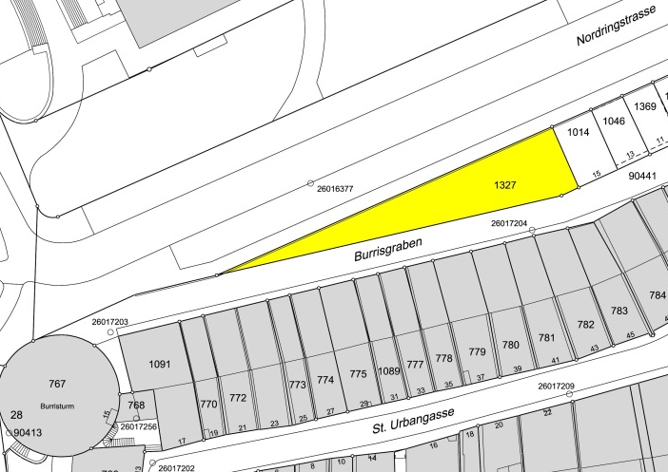
Grundbuch-Nummer 1327
Fläche in m² 380
Katasterschätzung CHF 284‘800
Bilanzwert per Ende 2014 CHF 1

Diese Parzelle befindet sich in der Altstadtzone. Eine Veräusserung dieser Parzelle zu einem ortsüblichen Preis wäre möglich. Der neue Bilanzwert gemäss HRM2 beträgt CHF 171‘000. Es wird deshalb beantragt, diese Parzelle um CHF 170‘999 auf CHF 171‘000 aufzuwerten und anschliessend vom Verwaltungs- ins Finanzvermögen umzubuchen.

3.3 Garten bei der Nordringstrasse
Grundbuch-Nummer 1370
Fläche in m² 44
Katasterschätzung CHF 6‘400
Bilanzwert per Ende 2014 CHF 1

Diese Parzelle befindet sich in der Altstadtzone. Eine Veräusserung dieser Parzelle zu einem ortsüblichen Preis wäre möglich. Der neue Bilanzwert gemäss HRM2 beträgt CHF 19‘800. Es wird deshalb beantragt, diese Parzelle um CHF 19‘799 auf CHF 19‘800 aufzuwerten und anschliessend vom Verwaltungs- ins Finanzvermögen umzubuchen.

3.4 Anlage Nelkenweg
Grundbuch-Nummer 1999
Fläche in m² 708
Katasterschätzung CHF 148‘400
Bilanzwert per Ende 2014 CHF 1

Diese Parzelle befindet sich in der Wohnzone 2-geschossig. Eine Veräusserung der Parzelle zu einem ortsüblichen Preis wäre möglich. Der neue Bilanzwert gemäss HRM2 beträgt CHF 318‘600. Es wird deshalb beantragt, diese Parzelle um CHF 318‘599 auf CHF 318‘600 aufzuwerten und anschliessend vom Verwaltungs- ins Finanzvermögen umzubuchen.

3.5 Anlage Brüggmoosstrasse
Grundbuch-Nummer 3126
Fläche in m² 564
Katasterschätzung CHF 101‘200
Bilanzwert per Ende 2014 CHF 1

Diese Parzelle befindet sich in der Wohnzone 1 - 2-geschossig. Eine Veräusserung dieser Parzelle zu einem ortsüblichen Preis wäre möglich. Der neue Bilanzwert gemäss HRM2 beträgt CHF 253‘800. Es wird deshalb beantragt, diese Parzelle um CHF 253‘799 auf CHF 253‘800 aufzuwerten und anschliessend vom Verwaltungs- ins Finanzvermögen umzubuchen.

3.6 Land an der Steinbruggstrasse
Grundbuch-Nummer 3156
Fläche in m² 11‘433
Katasterschätzung CHF 1‘641‘630
Bilanzwert per Ende 2014 CHF 1

Diese Parzelle befindet sich grösstenteils in der Wohnzone 1 - 2-geschossig. Der restliche Teil ist in der Freihaltezone. Eine Veräusserung dieser Parzelle zu einem ortsüblichen Preis wäre möglich. Der neue Bilanzwert gemäss HRM2 beträgt CHF 3‘544‘200. Es wird deshalb beantragt, diese Parzelle um CHF 3‘544‘199 auf CHF 3‘544‘200 aufzuwerten und anschliessend vom Verwaltungs- ins Finanzvermögen umzubuchen.

3.7 Landstreifen an der BLS
Grundbuch-Nummer 3252
Fläche in m² 223
Katasterschätzung CHF 0
Bilanzwert per Ende 2014 CHF 1

Diese Parzelle befindet sich in der Wohnzone 3-geschossig. Eine Veräusserung dieser Parzelle zu einem ortsüblichen Preis wäre möglich. Der neue Bilanzwert gemäss HRM2 beträgt CHF 10‘000. Es wird deshalb beantragt, diese Parzelle um CHF 9‘999 auf CHF 10‘000 aufzuwerten und anschliessend vom Verwaltungs- ins Finanzvermögen umzubuchen.

3.8 Wiese im mittleren Brühl, Kulturland
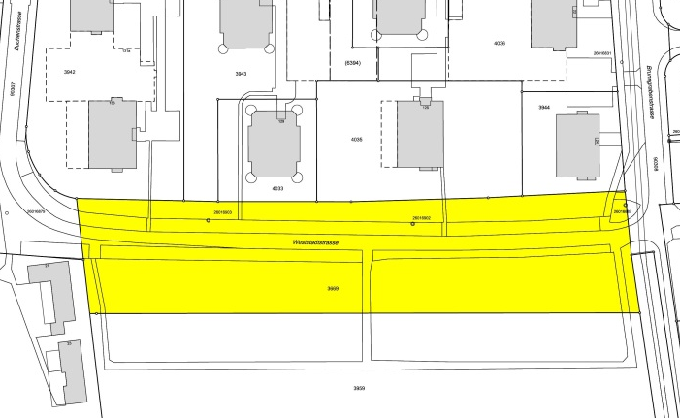
Grundbuch-Nummer 3669
Fläche in m² 7‘758
Katasterschätzung CHF 484‘000
Bilanzwert per Ende 2014 CHF 18‘000

Diese Parzelle befindet sich in der Wohnzone 1 - 2-geschossig. Eine Veräusserung dieser Parzelle zu einem ortsüblichen Preis wäre möglich. Der neue Bilanzwert gemäss HRM2 beträgt CHF 1‘163‘700. Es wird deshalb beantragt, diese Parzelle um CHF 1‘145‘700 auf CHF 1‘163‘700 aufzuwerten und anschliessend vom Verwaltungs- ins Finanzvermögen umzubuchen.

3.9 Parkplätze am Kreuzackerquai (zu Patriotenweg 9)
Grundbuch-Nummer 5451
Fläche in m² 34
Katasterschätzung CHF 0
Bilanzwert per Ende 2014 CHF 1

Diese Parzelle befindet sich in der Freihaltezone. Auf dieser Parzelle befinden sich 3 Parkplätze zur Liegenschaft Patriotenweg 9 (GB-Nr. 1438). Eine Veräusserung dieser Parzelle zu einem ortsüblichen Preis wäre möglich. Der neue Bilanzwert gemäss HRM2 beträgt CHF 1. Es wird deshalb beantragt, diese Parzelle vom Verwaltungs- ins Finanzvermögen umzubuchen.

4. Bebaute Grundstücke Verwaltungsvermögen, Umverteilung ins Finanzvermögen

4.1 Ritterquai, Hausplatz
Grundbuch-Nummer 1218
Fläche in m² 619
Katasterschätzung CHF 128‘600
Bilanzwert per Ende 2014 CHF 1

Diese Parzelle befindet sich in der Altstadtzone. Ein Glockenunterstand befindet sich auf dieser Parzelle. Eine Veräusserung dieser Parzelle zu einem ortsüblichen Preis wäre möglich. Der neue Bilanzwert gemäss HRM2 beträgt CHF 197‘000. Es wird deshalb beantragt, diese Parzelle um CHF 196‘999 auf CHF 197‘000 aufzuwerten und anschliessend vom Verwaltungs- ins Finanzvermögen umzubuchen.

4.2 Patriotenweg 9
Grundbuch-Nummer 1438
Fläche in m² 373
Katasterschätzung CHF 351‘500
Bilanzwert per Ende 2014 CHF 7‘000

Diese Parzelle befindet sich in der Altstadtzone. Auf dieser Parzelle befindet sich eine Liegenschaft, welche an Dritte vermietet wird. Eine Veräusserung dieser Parzelle zu einem ortsüblichen Preis wäre möglich. Der neue Bilanzwert gemäss HRM2 beträgt CHF 1‘625‘700. Es wird deshalb beantragt, diese Parzelle um CHF 1‘618‘700 auf CHF 1‘625‘700 aufzuwerten und anschliessend vom Verwaltungs- ins Finanzvermögen umzubuchen.

4.3 Untere Steingrubenstrasse 39
Grundbuch-Nummer 4140
Fläche in m² 1‘993
Katasterschätzung CHF 175‘500
Bilanzwert per Ende 2014 CHF 7‘000

Diese Parzelle befindet sich in der Ensembleschutzzone. Auf dieser Parzelle befindet sich eine Liegenschaft (Altwyberhüsli), welche an Dritte vermietet wird. Eine Veräusserung dieser Parzelle zu einem ortsüblichen Preis wäre möglich. Der neue Bilanzwert gemäss HRM2 beträgt CHF 337‘900. Es wird deshalb beantragt, diese Parzelle um CHF 330‘900 auf CHF 337‘900 aufzuwerten und anschliessend vom Verwaltungs- ins Finanzvermögen umzubuchen.

4.4 Untere Steingrubenstrasse 27 und 29
Grundbuch-Nummer 4355
Fläche in m² 1‘185
Katasterschätzung CHF 221‘900
Bilanzwert per Ende 2014 CHF 76‘000

Diese Parzelle befindet sich in der Wohnzone 1 – 2-geschossig, liegt jedoch im Ortsbildschutzgebiet. Auf dieser Parzelle befinden sich zwei Liegenschaften, welche an Dritte vermietet werden. Eine Veräusserung dieser Parzelle zu einem ortsüblichen Preis wäre möglich. Der neue Bilanzwert gemäss HRM2 beträgt CHF 907‘900. Es wird deshalb beantragt, diese Parzelle um CHF 831‘900 auf CHF 907‘900 aufzuwerten und anschliessend vom Verwaltungs- ins Finanzvermögen umzubuchen.

